<https://www.cnblogs.com/jackadam/p/8568833.html>

参考：[Syncthing – 数据同步利器---自己的网盘，详细安装配置指南，内网使用，发现服务器配置，更新docker - 上官飞鸿 - 博客园](https://www.cnblogs.com/jackadam/p/8568833.html)

1. **解压文件夹 打开SyncTrayzor.exe**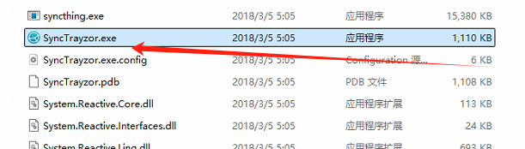
2. **设置开机自启 -- 切换简体中文 【先选NO】**

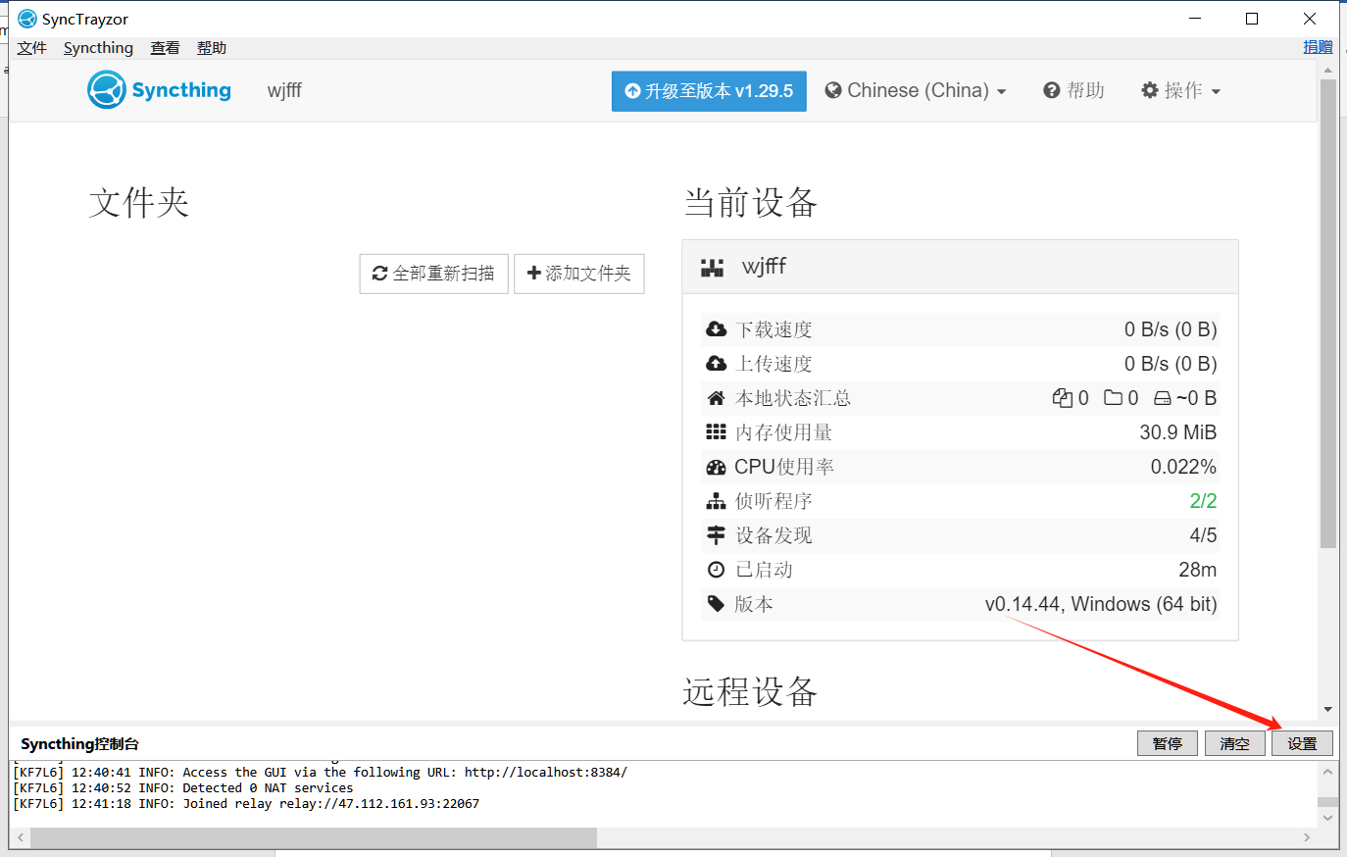

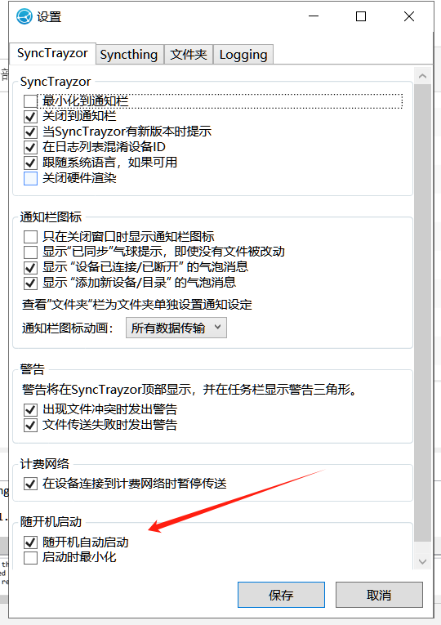

1. **获取远程设备ID**

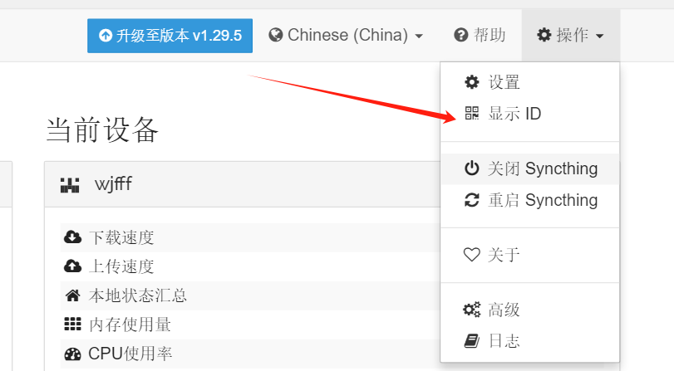

1. **本地设备添加远程设备**

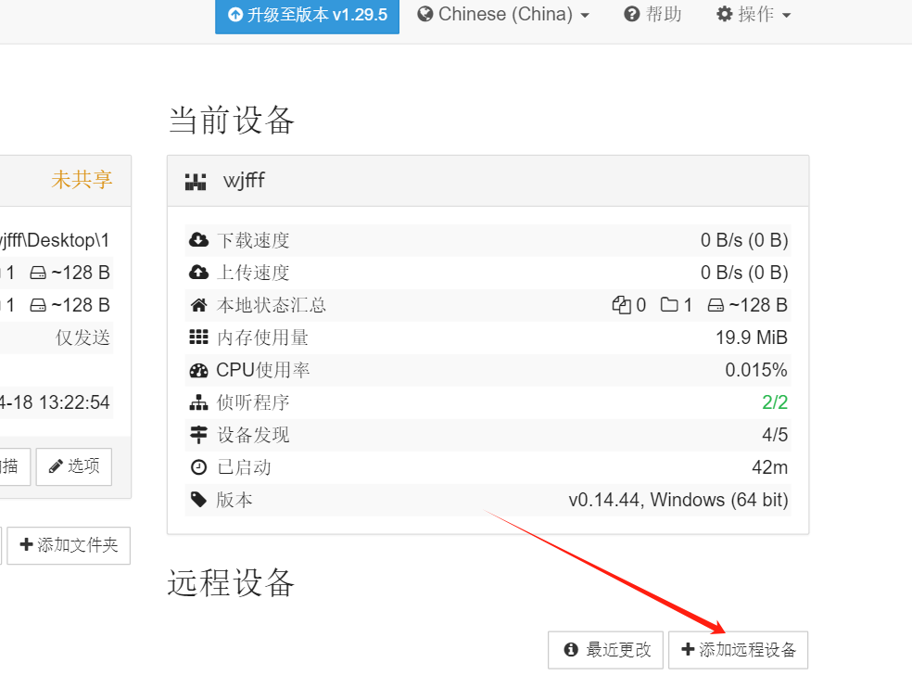

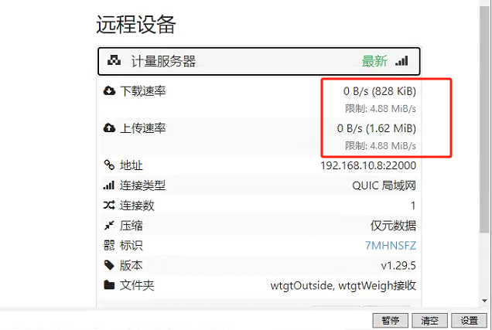

1. **等待确认添加**

因为默认使用全球发现服务器，受网速影响，还是要等等的。

[](https://images2018.cnblogs.com/blog/1241143/201803/1241143-20180317032126584-1197560648.png)

1. **添加要同步的文件夹 【新增文件夹用于同步发送、接受分开】**  
   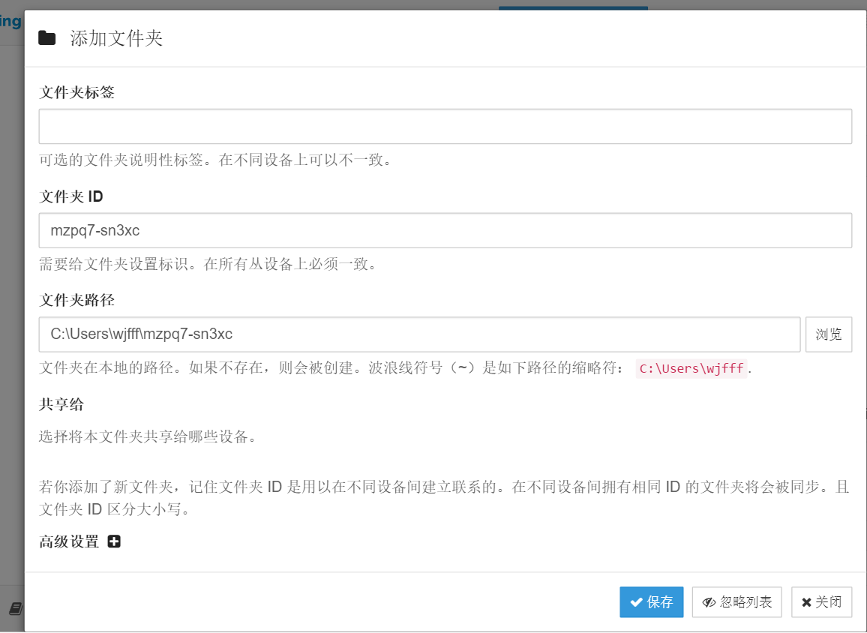

**并在远程连接设备选择 【共享电脑打勾 且 文件夹ID相同】**

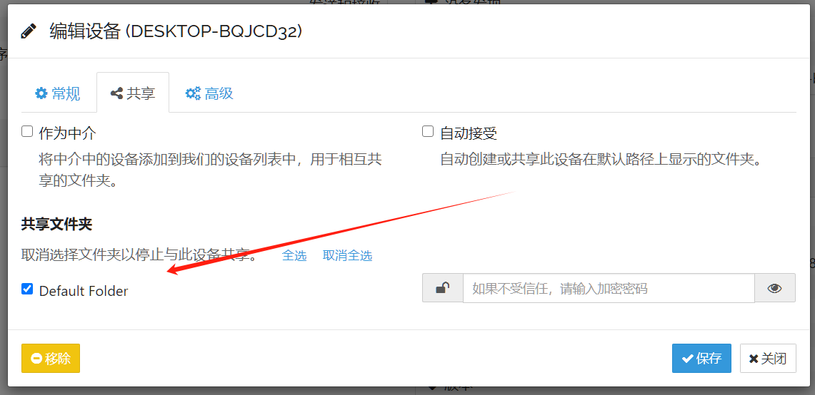

可在高级设置中设置扫描间隔

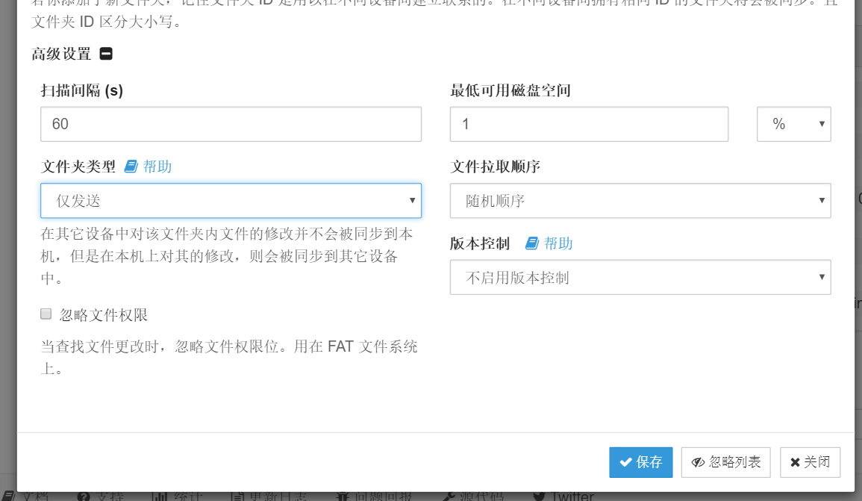

**7.完成**

**查看同步状态**

看下面两个图，区别是远程设备是否显示同步完成，因为使用P2P 分布式技术，所以没有中心服务器，那么每台设备，都即是客户端，又是服务器。

文件夹上的同步完成，仅代表本地客户端已经和本地服务器同步了。（两台设备没完成完全同步）

远程设备上的同步完成，代表本地客户端和这个远程服务器同步了。（两台设备完成完全同步）

有的时候那个同步完成，会显示同步中。

[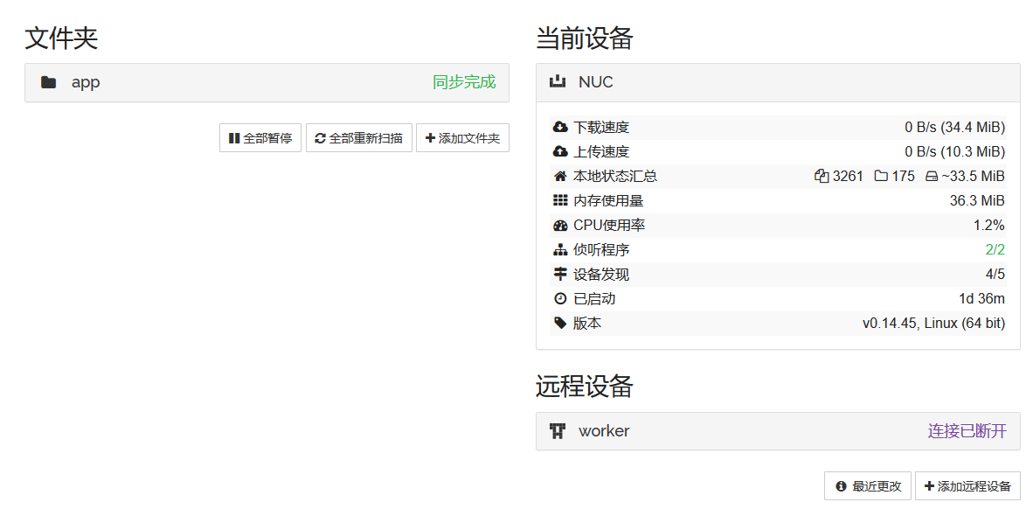](https://images2018.cnblogs.com/blog/1241143/201803/1241143-20180317100243336-1150981568.png)[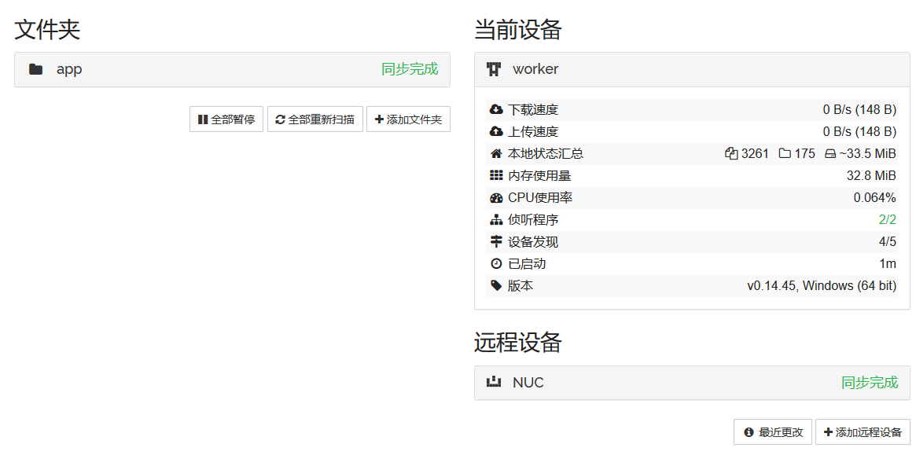](https://images2018.cnblogs.com/blog/1241143/201803/1241143-20180317100448172-1224734178.png)

效果:

